**МУНИЦИПАЛЬНОЕ КАЗЕННОЕ ДОШКОЛЬНОЕ ОБРАЗОВАТЕЛЬНОЕ УЧРЕЖДЕНИЕ**

**«ЗАЛЕДЕЕВСКИЙ ДЕТСКИЙ САД КОМБИНИРОВАННОГО ВИДА «РОМАШКА»**

**ПАСПОРТ ДОСТУПНОСТИ**

**объекта социальной инфраструктуры (ОСИ)**

**с.Заледеево.**

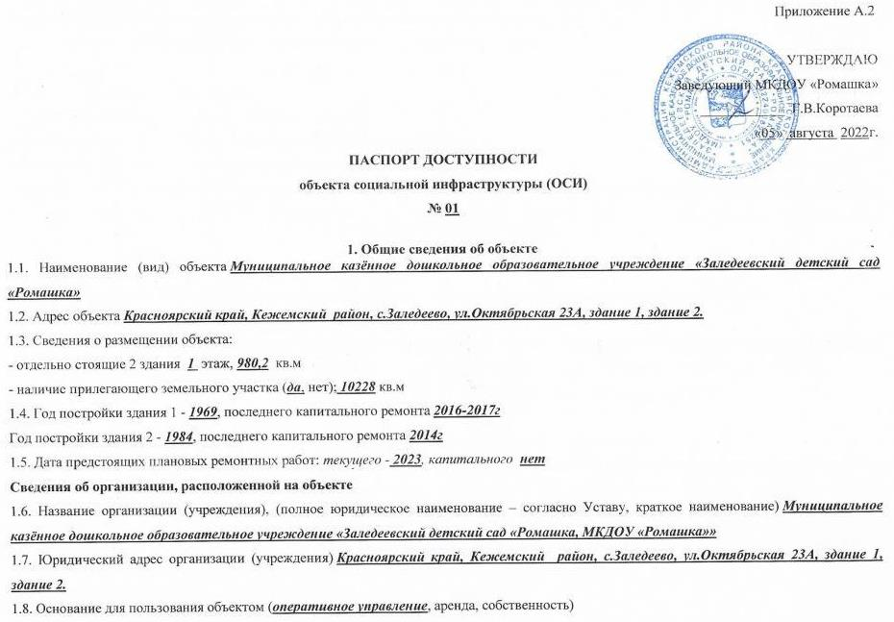1.9. Форма собственности (***государственная***, негосударственная)

1.10. Территориальная принадлежность (*федеральная, региональная,****муниципальная)***

1.11. Вышестоящая организация (*наименовани*е)  ***Администрация Кежемского района***

1.12. Адрес вышестоящей организации, другие координаты ***Красноярский край, Кежемский район, г.Кодинск, ул. Гидростроителей, д.24.***

**2. Характеристика деятельности организации на объекте *(****по обслуживанию населения)*

2.1 Сфера деятельности (*здравоохранение,****образование,*** *социальная защита, физическая культура и*[*спорт*](http://1.abatskobr.ru/ru/pasport-dostupnosti-obesta-socialnoj-infrastruktury/)*, культура, связь и информация, транспорт, жилой фонд, потребительский рынок и сфера услуг, другое).* Реализация ***образовательных программ дошкольного образования***, основного общего, среднего (полного) общего образования, *специального (коррекционного) образования.*

2.2 Виды оказываемых услуг ***образовательные***

2.3 Форма оказания услуг: (***на объекте, с длительным пребыванием***, в т.ч. проживанием, на дому, дистанционно)

2.4 Категории обслуживаемого населения по возрасту: (***дети***, взрослые трудоспособного возраста, пожилые; все возрастные категории)

2.5 Категории обслуживаемых инвалидов: *инвалиды, передвигающиеся на коляске,* ***инвалиды с нарушениями опорно-двигательного аппарата****;* нарушениями зрения, нарушениями слуха,***нарушениями умственного развития***

2.6 Плановая мощность: посещаемость (количество обслуживаемых в день), вместимость, пропускная способность ***75 человек***

2.7 Участие в исполнении ИПР инвалида, ребенка-инвалида (***да***, нет) _________

**3. Состояние доступности объекта**

**3.1 Путь следования к объекту пассажирским транспортом** (описать маршрут движения с использованием пассажирского транспорта)  ***дети, проживающие на территории села Заледеево, деревни Климино, деревни Чадобец - доставка осуществляется самостоятельно***, наличие адаптированного пассажирского транспорта к объекту ***нет***

**3.2 Путь к объекту от ближайшей остановки пассажирского транспорта:**

3.2.1 расстояние до объекта от остановки транспорта ***200* м**

3.2.2 время движения (пешком) ***20 мин***

3.2.3 наличие  выделенного от проезжей части пешеходного пути **(***да,****нет***),

3.2.4 Перекрестки: ***нерегулируемые****; регулируемые, со звуковой сигнализацией, таймером; нет*

3.2.5 Информация на пути следования к объекту: *акустическая, тактильная, визуальная;* ***нет***

3.2.6 Перепады высоты на пути: ***есть****, нет*

Их обустройство для инвалидов на коляске: ***да,*** *нет*

**3.3 Организация доступности объекта для инвалидов – форма обслуживания\***

|  |  |  |
| --- | --- | --- |
| №  п/п | **Категория инвалидов** (вид нарушения) | **Вариант организации доступности объекта**(формы обслуживания)* |
| 1. | **Все категории инвалидов и МГН** | А, Б, ДУ |
|  | *в том числе инвалиды:* |  |
| 2 | передвигающиеся на креслах-колясках | ДУ |
| 3 | с нарушениями опорно-двигательного аппарата | ДУ |
| 4 | с нарушениями зрения | ДУ |
| 5 | с нарушениями слуха | ДУ |
| 6 | с нарушениями умственного развития | А |

* - указывается один из вариантов: **«А», «Б», «ДУ», «ВНД»**

**3.4 Состояние доступности основных структурно-функциональных зон**

|  |  |  |
| --- | --- | --- |
| №  п\п | **Основные структурно-функциональные зоны** | **Состояние доступности, в том числе для основных категорий инвалидов\*\*** |
| 1 | Территория, прилегающая к зданию (участок) | ДЧ-В |
| 2 | Вход (входы) в здание | ДП-В |
| 3 | Путь (пути) движения внутри здания (в т.ч. пути эвакуации) | ДЧ-В |
| 4 | Зона целевого назначения здания (целевого посещения объекта) | ДЧ-В |
| 5 | Санитарно-гигиенические помещения | ДЧ-В |
| 6 | Система информации и связи (на всех зонах) | ДП-В |
| 7 | Пути движения к объекту (от остановки транспорта) | ДП-В |

**\*\***Указывается:**ДП-В** - доступно полностью всем;  **ДП-И** (К, О, С, Г, У) – доступно полностью избирательно (указать категории инвалидов); **ДЧ-В** - доступно частично всем; **ДЧ-И** (К, О, С, Г, У) – доступно частично избирательно (указать категории инвалидов); **ДУ** - доступно условно, **ВНД** – временно недоступно

**3.5. ИТОГОВОЕ  ЗАКЛЮЧЕНИЕ о состоянии доступности ОСИ**: ***Все выявленные недостатки будут устранены во время текущего ремонта территории и зданий МКДОУ (если это позволяет конструкция здания) при обеспечении финансирования.***

**4. Управленческое решение**

**4.1. Рекомендации по адаптации основных структурных элементов объекта**

|  |  |  |
| --- | --- | --- |
| №  п\п | **Основные структурно-функциональные зоны объекта** | **Рекомендации по адаптации объекта (вид работы)\*** |
| 1 | Территория, прилегающая к зданию (участок) | Ремонт (**текущий**, капитальный) |
| 2 | Вход (входы) в здание | Не нуждается |
| 3 | Путь (пути) движения внутри здания (в т.ч. пути эвакуации) | Индивидуальное решение с ТСР |
| 4 | Зона целевого назначения здания (целевого посещения объекта) | Индивидуальное решение с ТСР |
| 5 | Санитарно-гигиенические помещения | Индивидуальное решение с ТСР |
| 6 | Система информации на объекте (на всех зонах) | Не нуждается |
| 7 | Пути движения  к объекту (от остановки транспорта) | Не нуждается |
| 8 | **Все зоны и участки** | Индивидуальное решение с ТСР |

*- указывается один из вариантов (видов работ): не нуждается; ремонт (текущий, капитальный); индивидуальное решение с ТСР; технические решения невозможны – организация альтернативной формы обслуживания

4.2. Период проведения работ 2023-2025 г. в рамках исполнения текущего ремонта тротуаров  *(указывается наименование документа: программы, плана)*

4.3 Ожидаемый результат (по состоянию доступности) после выполнения работ по адаптации Универсальная доступность

Оценка результата исполнения программы, плана (по состоянию доступности) на 2022г – **ДЧ-В**

4.4. Для принятия решения требуется, не требуется *(нужное подчеркнуть):*

Согласование **МКУ УО Кежемского района**

Имеется заключение уполномоченной организации о состоянии доступности объекта (*наименование документа и выдавшей его организации, дата*), прилагается___________________________________________________________________________________________________________

 4.5. Информация размещена (обновлена) на Карте доступности субъекта РФ **дата**____________________________________________________

*(наименование сайта, портала)*

**5. Особые отметки**

Паспорт сформирован на основании:

1. Анкеты (информации об объекте) ***от*** ***«01» августа 2022 г.***

2. Акта обследования объекта: № акта ***01*** ***от «01» августа 2022 г.***

3. Решения Комиссии __________________________ ***от*** ***«05»августа 2022 г.***

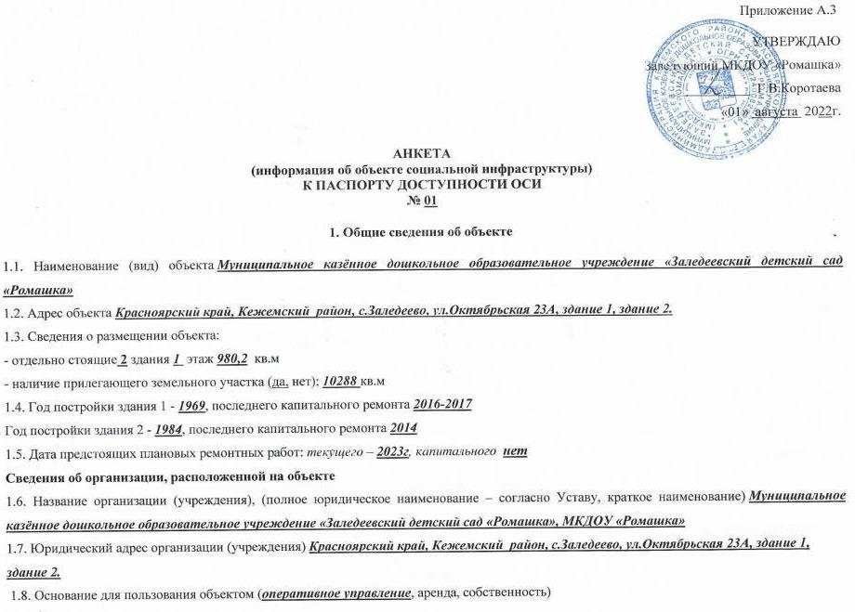1.9. Форма собственности (***государственная***, негосударственная)

1.10. Территориальная принадлежность (федеральная, региональная, ***муниципальная***)

1.11. Вышестоящая организация (наименование) ***Администрации Кежемского района***

1.12. Адрес вышестоящей организации, другие координаты ***Красноярский край, Кежемский район, г.Кодинск, ул. Гидростроителей, 24.***

**2. Характеристика деятельности организации на объекте**

2.1 Сфера деятельности (здравоохранение, ***образование***, социальная защита, физическая культура и [спорт](http://1.abatskobr.ru/ru/pasport-dostupnosti-obesta-socialnoj-infrastruktury/), культура, связь и информация, транспорт, жилой фонд, потребительский рынок и сфера услуг, другое. Реализация образовательных ***программ дошкольного образования***, основного общего, среднего (полного) общего образования, *специального (коррекционного) образования.*

2.2 Виды оказываемых услуг ***образовательные***

2.3 Форма оказания услуг: (***на объекте, с длительным пребыванием***, в т.ч. проживанием, на дому, дистанционно)

2.4 Категории обслуживаемого населения по возрасту: (***дети***, взрослые трудоспособного возраста, пожилые; все возрастные категории)

2.5 Категории обслуживаемых инвалидов: инвалиды, передвигающиеся на коляске, **инвалиды с нарушениями опорно-двигательного аппарата**; *нарушениями зрения, нарушениями слуха,* ***нарушениями умственного развития***

2.6 Плановая мощность: посещаемость (количество обслуживаемых в день), вместимость, пропускная способность ***75***

2.7 Участие в исполнении ИПР инвалида, ребенка-инвалида (***да***, нет)

**3. Состояние доступности объекта для инвалидов и других маломобильных групп населения (МГН)**

**3.1 Путь следования к объекту пассажирским транспортом** (описать маршрут движения с использованием пассажирского транспорта) ***дети, проживающие на территории села Заледеево, деревни Климино, деревни Чадобец - доставка осуществляется самостоятельно***,  наличие адаптированного пассажирского транспорта к объекту ***нет***

**3.2 Путь к объекту от ближайшей остановки пассажирского транспорта:**

3.2.1 расстояние до объекта от остановки транспорта ***200*** м

3.2.2 время движения (пешком) ***20*** мин

3.2.3 наличие  выделенного от проезжей части пешеходного пути (*да,* ***нет*)**,

3.2.4 Перекрестки: ***нерегулируемые****; регулируемые, со звуковой сигнализацией, таймером; нет*

3.2.5 Информация на пути следования к объекту: *акустическая, тактильная, визуальная;****нет***

3.2.6 Перепады высоты на пути: ***есть****, нет*

Их обустройство для инвалидов на коляске: ***да****, нет*

**3.3 Вариант организации доступности ОСИ** (формы обслуживания)* с учетом СП 35-101-2001

|  |  |  |
| --- | --- | --- |
| №  п/п | **Категория инвалидов** (вид нарушения) | **Вариант организации доступности объекта** |
| 1. | **Все категории инвалидов и МГН** | А, Б, ДУ |
|  | *в том числе инвалиды:* |  |
| 2 | передвигающиеся на креслах-колясках | ДУ |
| 3 | с нарушениями опорно-двигательного аппарата | ДУ |
| 4 | с нарушениями зрения | ДУ |
| 5 | с нарушениями слуха | ДУ |
| 6 | с нарушениями умственного развития | А |

* - указывается один из вариантов: **«А», «Б», «ДУ», «ВНД»**

**4. Управленческое решение** (предложения по адаптации основных структурных элементов объекта)

|  |  |  |
| --- | --- | --- |
| №  п \п | **Основные структурно-функциональные зоны объекта** | **Рекомендации по адаптации объекта (вид работы)\*** |
| 1 | Территория, прилегающая к зданию (участок) | Ремонт (**текущий,** капитальный) |
| 2 | Вход (входы) в здание | Не нуждается |
| 3 | Путь (пути) движения внутри здания (в т.ч. пути эвакуации) | Индивидуальное решение с ТСР |
| 4 | Зона целевого назначения (целевого посещения объекта) | Индивидуальное решение с ТСР |
| 5 | Санитарно-гигиенические помещения | Индивидуальное решение с ТСР |
| 6 | Система информации на объекте (на всех зонах) | Не нуждается |
| 7 | Пути движения  к объекту (от остановки транспорта) | Не нуждается |
| 8. | **Все зоны и участки** | Индивидуальное решение с ТСР |

*- указывается один из вариантов (видов работ): не нуждается; ремонт (текущий, капитальный); индивидуальное решение с ТСР; технические решения невозможны – организация альтернативной формы обслуживания

**Размещение информации на Карте доступности субъекта РФ согласовано** ________________________________________________________________________________________________________________

*(подпись, Ф.И.О., должность; координаты для связи уполномоченного представителя объекта)*

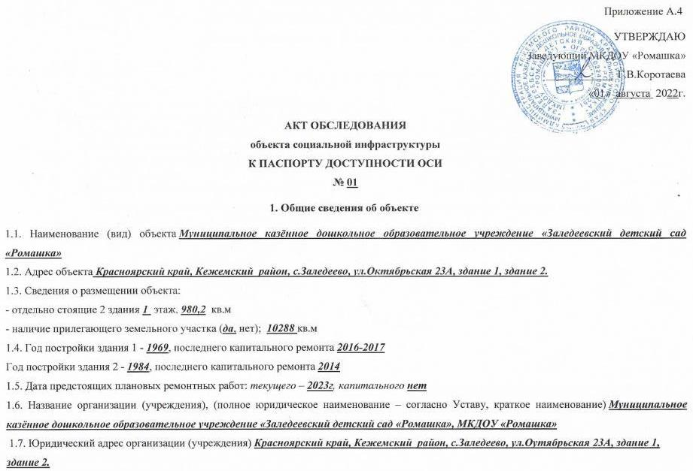

**2. Характеристика деятельности организации на объекте**

Дополнительная информация ***реализация образовательных программ дошкольного образования***, основного общего, среднего (полного) общего образования, специального (коррекционного) образования.

**3. Состояние доступности объекта**

**3.1 Путь следования к объекту пассажирским транспортом *дети, проживающие на территории села Заледеево, деревни Климино, дересни Чадобец - доставка осуществляется самостоятельно,*** наличие адаптированного пассажирского транспорта к объекту ***нет***

**3.2 Путь к объекту от ближайшей остановки пассажирского транспорта:**

3.2.1 расстояние до объекта от остановки транспорта ***200***  м

3.2.2 время движения (пешком) **20**  мин

3.2.3 наличие  выделенного от проезжей части пешеходного пути (*да,* ***нет***),

3.2.4 Перекрестки: ***нерегулируемые****; регулируемые, со звуковой сигнализацией, таймером; нет*

3.2.5 Информация на пути следования к объекту: *акустическая, тактильная, визуальная;* ***нет***

3.2.6 Перепады высоты на пути: ***есть****, нет*

Их обустройство для инвалидов на коляске: ***да****, нет*

**3.3 Организация доступности объекта для инвалидов – форма обслуживания**

|  |  |  |
| --- | --- | --- |
| №  п/п | **Категория инвалидов** (вид нарушения) | **Вариант организации доступности объекта**  (формы обслуживания)* |
| 1. | **Все категории инвалидов и МГН** | А, Б |
|  | *в том числе инвалиды:* |  |
| 2 | передвигающиеся на креслах-колясках | ДУ |
| 3 | с нарушениями опорно-двигательного аппарата | ДУ |
| 4 | с нарушениями зрения | ДУ |
| 5 | с нарушениями слуха | ДУ |
| 6 | с нарушениями умственного развития | А |

* - указывается один из вариантов: **«А», «Б», «ДУ», «ВНД»**

**3.4 Состояние доступности основных структурно-функциональных зон**

|  |  |  |  |  |
| --- | --- | --- | --- | --- |
| №  п/п | **Основные структурно функциональные зоны** | **Состояние доступности, в том числе для основных категорий инвалидов\*\*** | **Приложение** | |
| № на плане | № фото |
| 1 | Территория, прилегающая к зданию (участок) | ДЧ-В |  |  |
| 2 | Вход (входы) в здание | ДП-В |  |  |
| 3 | Путь (пути) движения внутри здания (в т.ч. пути эвакуации) | ДЧ-В |  |  |
| 4 | Зона целевого назначения здания (целевого посещения объекта) | ДЧ-В |  |  |
| 5 | Санитарно-гигиенические помещения | ДЧ-В |  |  |
| 6 | Система информации и связи (на всех зонах) | ДП-В |  |  |
| 7 | Пути движения  к объекту (от остановки транспорта) | ДП-В |  |  |

**\*\***Указывается:**ДП-В** - доступно полностью всем;  **ДП-И** (К, О, С, Г, У) – доступно полностью избирательно (указать категории инвалидов); **ДЧ-В** - доступно частично всем; **ДЧ-И** (К, О, С, Г, У) – доступно частично избирательно (указать категории инвалидов); **ДУ** - доступно условно, **ВНД** - недоступно

**3.5. ИТОГОВОЕ  ЗАКЛЮЧЕНИЕ о состоянии доступности ОСИ**: ***Все выявленные недостатки будут устранены во время текущего ремонта территории и зданий МКДОУ (если это позволяет конструкция здания) при обеспечении финансирования.***

4.1. Рекомендации по адаптации основных структурных элементов объекта:

|  |  |  |
| --- | --- | --- |
| №  п \п | **Основные структурно-функциональные зоны объекта** | **Рекомендации по адаптации объекта (вид работы)\*** |
| 1 | Территория, прилегающая к зданию (участок) | Ремонт (**текущий,** капитальный) |
| 2 | Вход (входы) в здание | Не нуждается |
| 3 | Путь (пути) движения внутри здания (в т.ч. пути эвакуации) | Индивидуальное решение с ТСР |
| 4 | Зона целевого назначения здания (целевого посещения объекта) | Индивидуальное решение с ТСР |
| 5 | Санитарно-гигиенические помещения | Индивидуальное решение с ТСР |
| 6 | Система информации на объекте (на всех зонах) | Индивидуальное решение с ТСР |
| 7 | Пути движения  к объекту (от остановки транспорта) | Не нуждается |
| 8. | **Все зоны и участки** | Индивидуальное решение с ТСР |

*- указывается один из вариантов (видов работ): не нуждается; ремонт (текущий, капитальный); индивидуальное решение с ТСР; технические решения невозможны – организация альтернативной формы обслуживания

4.2. Период проведения работ 2023-2025 году в рамках исполнения текущего ремонта тротуаров  *(указывается наименование документа: программы, плана)*

4.3 Ожидаемый результат (по состоянию доступности) после выполнения работ по адаптации доступность для всех категорий инвалидов универсальная _

Оценка результата исполнения программы, плана (по состоянию доступности) на 2022г – **ДЧ-В**

4.4. Для принятия решения требуется, не требуется *(нужное подчеркнуть):*

4.4.1. согласование на Комиссии _______________________________________________________________________________________________

*(наименование Комиссии по координации деятельности в сфере обеспечения доступной среды жизнедеятельности для инвалидов и других МГН)*

4.4.2. согласование работ с надзорными органами (*в сфере проектирования и строительства, архитектуры, охраны памятников, другое - указать)*____________________________________________________________________________________________________________________

4.4.3. техническая экспертиза; разработка проектно-сметной документации;

4.4.4. согласование с вышестоящей организацией  (собственником объекта);

4.4.5. согласование с общественными организациями инвалидов _________________________;

4.4.6. другое ________________________________________________________________________________________________________________

Имеется заключение уполномоченной организации о состоянии доступности объекта (*наименование документа и выдавшей его организации, дата*), прилагается__________________________________________________________________________________ ________________________

4.7. Информация может быть размещена (обновлена) на Карте доступности субъекта РФ_______________________________________________

*(наименование сайта, портала)*

**5. Особые отметки**

ПРИЛОЖЕНИЯ:

Результаты обследования:

1. Территории, прилегающей к объекту                                      на  2  л.

2. Входа (входов) в здание                                                             на  1  л.

3. Путей движения в здании                                                          на  1  л.

4. Зоны целевого назначения объекта                                          на  4  л.

5. Санитарно-гигиенических помещений                                    на  2  л.

6. Системы информации (и связи) на объекте                             на  2  л.

Результаты фотофиксации на объекте МКДОУ «Ромашка»  на  __ фото.

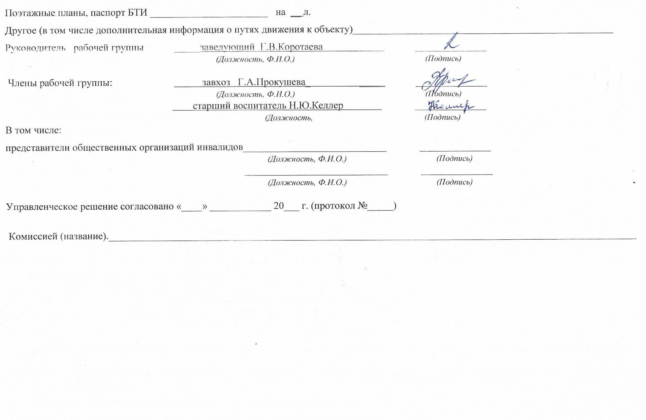

Приложение 1

к Акту обследования ОСИ к паспорту доступности ОСИ № _1_ от «01» августа 2022 г.

**I Результаты обследования:**

1. **Территории, прилегающей к зданию (участка)**

***Муниципальное казённое дошкольное образовательное учреждение «Заледеевский детский сад «Ромашка»***

***Красноярский край, Кежемский район, с.Заледеево, ул.Октябрьская 23А, здание 1, здание 2***

*(Наименование объекта, адрес)*

|  |  |  |  |  |  |  |  |  |
| --- | --- | --- | --- | --- | --- | --- | --- | --- |
| №  п/п | **Наименование функционально-планировочного элемента** | Наличие элемента | | | **Выявленные нарушения и замечания** | | **Работы по адаптации объектов** | |
| есть/ нет | № на   плане | №  фото | Содержание | Значимо для инвалида (категория) | Содержание | Виды работ |
| 1.1 | Вход (входы) на территорию | нет |  |  | Замечаний не выявлено | ДП-В |  |  |
| 1.2 | Путь (пути) движения на территории | есть |  |  | **Поверхность пути:**  Частичное разрушение деревянного тротуара (провалы досок, расщепление досок) | ДЧ-В | Ремонт тротуаров | Текущий ремонт |
| 1.3 | Лестницы (наружные) | нет |  |  | Замечаний не выявлено | ДП-В |  |  |
|  | ОБЩИЕ требования к зоне | есть |  |  | Замечаний не выявлено | ДП-В |  |  |

**II Заключение по зоне:**

|  |  |  |  |  |
| --- | --- | --- | --- | --- |
| Наименование  структурно-функциональной зоны | **Состояние доступности\***  (к пункту 3.4 Акта обследования ОСИ) | Приложение | | **Рекомендации**  **по адаптации**  (вид работы)**  к пункту 4.1 Акта обследования ОСИ |
| № на плане | № фото |
| Путь (пути) движения на территории | **ДЧ-В** |  |  | Ремонт (**текущий,** капитальный) |

 * указывается:**ДП-В** - доступно полностью всем;  **ДП-И** (К, О, С, Г, У) – доступно полностью избирательно (указать категории инвалидов); **ДЧ-В** - доступно частично всем; **ДЧ-И** (К, О, С, Г, У) – доступно частично избирательно (указать категории инвалидов); **ДУ** - доступно условно, **ВНД** – недоступно

**указывается один из вариантов: не нуждается; ремонт (текущий, капитальный); индивидуальное решение с ТСР; технические решения невозможны – организация альтернативной формы обслуживания

Комментарий к заключению: **Все выявленные недостатки будут устранены после проведения текущего ремонта на территории МКДОУ «Ромашка» *при обеспечении финансирования***

Приложение 2

к Акту обследования ОСИ к паспорту доступности ОСИ № _1___ от «01» августа  2022г.

**I Результаты обследования:**

**Входа (входов) в здание**

***Муниципальное казённое дошкольное образовательное учреждение «Заледеевский детский сад «Ромашка»***

***Красноярский край, Кежемский район, с.Заледеево, ул.Октябрьская 23А, здание 1, здание 2***

*(Наименование объекта, адрес)*

|  |  |  |  |  |  |  |  |  |
| --- | --- | --- | --- | --- | --- | --- | --- | --- |
| №  п/п | **Наименование функционально-планировочного элемента** | Наличие элемента | | | **Выявленные нарушения и замечания** | | **Работы по адаптации объектов** | |
| есть/ нет | № на   плане | №  фото | Содержание | Значимо для инвалида (категория) | Содержание | Виды работ |
| 2.1 | Лестница (наружная) | есть |  |  | Замечаний не выявлено | ДП-В |  |  |
| 2.2 | Входная площадка (перед дверью) | есть |  |  | Замечаний не выявлено | ДП-В |  |  |
| 2.3 | Дверь (входная) | есть |  |  | Замечаний не выявлено | ДП-В |  |  |
| 2.4 | Тамбур | есть |  |  | Замечаний не выявлено | ДП-В |  |  |
|  | ОБЩИЕ требования к зоне |  |  |  | Замечаний не выявлено | ДП-В |  |  |

**II Заключение по зоне:**

|  |  |  |  |  |
| --- | --- | --- | --- | --- |
| Наименование  структурно-функциональной зоны | **Состояние доступности\***  (к пункту 3.4 Акта обследования ОСИ) | Приложение | | **Рекомендации по адаптации**(вид работы)**  к пункту 4.1 Акта обследования ОСИ |
| № на плане | № фото |
| Входы в здание | ДП-В |  |  |  |

 * указывается:**ДП-В** - доступно полностью всем;  **ДП-И** (К, О, С, Г, У) – доступно полностью избирательно (указать категории инвалидов); **ДЧ-В** - доступно частично всем; **ДЧ-И** (К, О, С, Г, У) – доступно частично избирательно (указать категории инвалидов); **ДУ** - доступно условно, **ВНД** - недоступно

**указывается один из вариантов: не нуждается; ремонт (текущий, капитальный); индивидуальное решение с ТСР; технические решения невозможны – организация альтернативной формы обслуживания

Комментарий к заключению: ***Доступность зоны универсальная.***

Приложение 3

к Акту обследования ОСИ к паспорту доступности ОСИ № _1__ от «01» августа 2022г.

**I Результаты обследования:**

**3. Пути (путей) движения внутри здания (в т.ч. путей эвакуации)**

***Муниципальное казённое дошкольное образовательное учреждение «Заледеевский детский сад «Ромашка»***

***Красноярский край, Кежемский район, с.Заледеево, ул.Октябрьская 23А, здание 1, здание 2***

*(Наименование объекта, адрес)*

|  |  |  |  |  |  |  |  |  |
| --- | --- | --- | --- | --- | --- | --- | --- | --- |
| №  п/п | **Наименование функционально-планировочного элемента** | Наличие элемента | | | **Выявленные нарушения**  **и замечания** | | **Работы по адаптации объектов** | |
| есть/ нет | № на   плане | №  фото | Содержание | Значимо для инвалида (категория) | Содержание | Виды работ |
| 3.1 | Коридор | есть |  |  | Замечаний не выявлено | ДП-В |  |  |
| 3.2 | Лестницы (внутри здания) | нет |  |  |  |  |  |  |
| 3.3 | Дверь | есть |  |  | Замечаний не выявлено | ДП-В |  |  |
| 3.4 | Пути эвакуации (в т.ч. зоны безопасности) | есть |  |  | Не оборудованы пандусами, отсутствуют поручни | ДЧ-В | Оборудовать пандусами, установить поручни | Текущий ремонт |
|  | ОБЩИЕ требования к зоне |  |  |  | Не оборудованы пандусами | ДЧ-В | Оборудовать пандусами, установить поручни | Текущий ремонт |

**II Заключение по зоне:**

|  |  |  |  |  |
| --- | --- | --- | --- | --- |
| Наименование структурно-функциональной зоны | **Состояние доступности\***  (к п. 3.4 Акта обследования ОСИ) | Приложение | | **Рекомендации по адаптации** (вид работы)**  к пункту 4.1 Акта обследования ОСИ |
| № на плане | № фото |
| Пути эвакуации (в т.ч. зоны безопасности) | ДЧ-В |  |  | Индивидуальное решение с ТСР |

 * указывается:**ДП-В** - доступно полностью всем;  **ДП-И** (К, О, С, Г, У) – доступно полностью избирательно (указать категории инвалидов); **ДЧ-В** - доступно частично всем; **ДЧ-И** (К, О, С, Г, У) – доступно частично избирательно (указать категории инвалидов); **ДУ** - доступно условно, **ВНД** – недоступно

**указывается один из вариантов: не нуждается; ремонт (текущий, капитальный); индивидуальное решение с ТСР; технические решения невозможны – организация альтернативной формы обслуживания

Комментарий к заключению: **Все выявленные недостатки будут устранены после проведения текущего ремонта МКДОУ «Ромашка» *при обеспечении финансирования***

Приложение 4 (I)

к Акту обследования ОСИ к паспорту доступности ОСИ № __1__ от «01» августа 2022 г.

**I Результаты обследования:**

**4. Зоны целевого назначения здания (целевого посещения объекта)**

**Вариант I – зона обслуживания инвалидов**

***Муниципальное казённое дошкольное образовательное учреждение «Заледеевский детский сад «Ромашка»***

***Красноярский край, Кежемский район, с.Заледеево, ул.Октябрьская 23А, здание 1, здание 2***

*(Наименование объекта, адрес)*

|  |  |  |  |  |  |  |  |  |
| --- | --- | --- | --- | --- | --- | --- | --- | --- |
| № п/п | **Наименование функционально-планировочного элемента** | Наличие элемента | | | **Выявленные нарушения**  **и замечания** | | **Работы по адаптации объектов** | |
| есть/ нет | № на   плане | № фото | Содержание | Значимо для инвалида (категория) | Содержание | Виды работ |
| 4.1 | Кабинетная форма обслуживания | Есть |  |  | Отсутствие поручней, расширенных дверных проемов | ДЧ-В | Оборудовать поручнями, расширенными дверными проемами | Текущий ремонт |
| 4.2 | Зальная форма обслуживания | Есть |  |  | Замечаний не выявлено | ДП-В |  |  |
| 4.3 | Прилавочная форма обслуживания | Нет |  |  |  |  |  |  |
| 4.4 | Форма обслуживания с перемещением по маршруту | Нет |  |  |  |  |  |  |
| 4.5 | Кабина индивидуального обслуживания | Нет |  |  |  |  |  |  |
|  | ОБЩИЕ требования к зоне |  |  |  | Отсутствие поручней, расширенных дверных проемов | ДЧ-В | Оборудовать поручнями, расширенными дверными проемами | Текущий ремонт |

**II Заключение по зоне:**

|  |  |  |  |  |
| --- | --- | --- | --- | --- |
| Наименование  структурно-функциональной зоны | **Состояние доступности\***  (к пункту 3.4 Акта обследования ОСИ) | Приложение | | **Рекомендации по адаптации**  (вид работы)** к пункту 4.1 Акта обследования ОСИ |
| № на плане | № фото |
| Кабинетная форма обслуживания | ДЧ-В |  |  | Индивидуальное решение с ТСР |
| Зальная форма обслуживания | ДП-В |  |  |  |

 * указывается:**ДП-В** - доступно полностью всем;  **ДП-И** (К, О, С, Г, У) – доступно полностью избирательно (указать категории инвалидов); **ДЧ-В** - доступно частично всем; **ДЧ-И** (К, О, С, Г, У) – доступно частично избирательно (указать категории инвалидов); **ДУ** - доступно условно, **ВНД** - недоступно

**указывается один из вариантов: не нуждается; ремонт (текущий, капитальный); индивидуальное решение с ТСР; технические решения невозможны – организация альтернативной формы обслуживания

Комментарий к заключению: **Все выявленные недостатки будут устранены после проведения текущего ремонта МКДОУ «Ромашка» *при обеспечении финансирования***

Приложение 4 (II)

к Акту обследования ОСИ к паспорту доступности ОСИ № __1_ от «01» августа2022 г

**I Результаты обследования:**

**4. Зоны целевого назначения здания (целевого посещения объекта)**

**Вариант II – места приложения труда**

|  |  |  |  |  |  |  |  |
| --- | --- | --- | --- | --- | --- | --- | --- |
| **Наименование функционально-планировочного элемента** | Наличие элемента | | | **Выявленные нарушения**  **и замечания** | | **Работы по адаптации объектов** | |
| есть/ нет | № на   плане | № фото | Содержание | Значимо для инвалида (категория) | Содержание | Виды работ |
| Место приложения труда | Нет |  |  |  |  |  |  |

**II Заключение по зоне:**

|  |  |  |  |  |
| --- | --- | --- | --- | --- |
| Наименование  структурно-функциональной зоны | **Состояние доступности\***  (к пункту 3.4 Акта обследования ОСИ) | Приложение | | **Рекомендации по адаптации**  (вид работы)**к пункту 4.1 Акта обследования ОСИ |
| № на плане | № фото |
|  |  |  |  |  |

 * указывается:**ДП-В** - доступно полностью всем;  **ДП-И** (К, О, С, Г, У) – доступно полностью избирательно (указать категории инвалидов); **ДЧ-В** - доступно частично всем; **ДЧ-И** (К, О, С, Г, У) – доступно частично избирательно (указать категории инвалидов); **ДУ** - доступно условно, **ВНД** - недоступно

**указывается один из вариантов: не нуждается; ремонт (текущий, капитальный); индивидуальное решение с ТСР; технические решения невозможны – организация альтернативной формы обслуживания

Комментарий к заключению:_______________________________________________________________

Приложение 4(III)

к Акту обследования ОСИ к паспорту доступности ОСИ № __1__ от «01» августа 2022 г

**I Результаты обследования:**

**4. Зоны целевого назначения здания (целевого посещения объекта)**

**Вариант III – жилые помещения**

|  |  |  |  |  |  |  |  |
| --- | --- | --- | --- | --- | --- | --- | --- |
| **Наименование функционально-планировочного элемента** | Наличие элемента | | | **Выявленные нарушения**  **и замечания** | | **Работы по адаптации объектов** | |
| есть/ нет | № на   плане | № фото | Содержание | Значимо для инвалида (категория) | Содержание | Виды работ |
| Жилые помещения | Нет |  |  |  |  |  |  |

**II Заключение по зоне:**

|  |  |  |  |  |
| --- | --- | --- | --- | --- |
| Наименование  структурно-функциональной зоны | **Состояние доступности\***  (к пункту 3.4 Акта обследования ОСИ) | Приложение | | **Рекомендации по адаптации**  (вид работы)** к пункту 4.1 Акта обследования ОСИ |
| № на плане | № фото |
|  |  |  |  |  |

* указывается:**ДП-В** - доступно полностью всем;  **ДП-И** (К, О, С, Г, У) – доступно полностью избирательно (указать категории инвалидов); **ДЧ-В** - доступно частично всем; **ДЧ-И** (К, О, С, Г, У) – доступно частично избирательно (указать категории инвалидов); **ДУ** - доступно условно, **ВНД** - недоступно

**указывается один из вариантов: не нуждается; ремонт (текущий, капитальный); индивидуальное решение с ТСР; технические решения невозможны – организация альтернативной формы обслуживания

Комментарий к заключению:__________________________________________________________________________________________________

Приложение 5

к Акту обследования ОСИ к паспорту доступности ОСИ № _1__ от «01» августа 2022 г

**I Результаты обследования:**

**5. Санитарно-гигиенических помещений**

***Муниципальное казённое дошкольное образовательное учреждение «Заледеевский детский сад «Ромашка»***

***Красноярский край, Кежемский район, с.Заледеево, ул.Октябрьская 23А, здание 1, здание 2***

*(Наименование объекта, адрес)*

|  |  |  |  |  |  |  |  |  |
| --- | --- | --- | --- | --- | --- | --- | --- | --- |
| № п/п | **Наименование функционально-планировочного элемента** | Наличие элемента | | | **Выявленные нарушения**  **и замечания** | | **Работы по адаптации объектов** | |
| есть/ нет | № на   плане | № фото | Содержание | Значимо для инвалида (категория) | Содержание | Виды работ |
| 5.1 | Туалетная комната | есть |  |  | В группе 2 здание 2  нет поручней. | ДЧ-В | Установить поручни. | Текущий ремонт |
| 5.2 | Душевая/ ванная комната | нет |  |  | Замечаний не выявлено | ДП-В |  |  |
| 5.3 | Бытовая комната (гардеробная) | есть |  |  | Замечаний не выявлено | ДП-В |  |  |
|  | ОБЩИЕ требования к зоне |  |  |  | Установка в группе 2 здание 2 поручней. |  | Установить поручни. | Текущий ремонт |

**II Заключение по зоне:**

|  |  |  |  |  |
| --- | --- | --- | --- | --- |
| Наименование  структурно-функциональной зоны | **Состояние доступности\***  (к п. 3.4 Акта обследования ОСИ) | Приложение | | **Рекомендации по адаптации**  (вид работы)**к пункту 4.1 Акта обследования ОСИ |
| № на плане | № фото |
| Туалетная комната | ДЧ-В |  |  | Индивидуальное решение с ТСР |
| Душевая/ ванная комната | ДП-В |  |  |  |
| Бытовая комната (гардеробная) | ДЧ-В |  |  | Индивидуальное решение с ТСР |

* указывается:**ДП-В** - доступно полностью всем;  **ДП-И** (К, О, С, Г, У) – доступно полностью избирательно (указать категории инвалидов); **ДЧ-В** - доступно частично всем; **ДЧ-И** (К, О, С, Г, У) – доступно частично избирательно (указать категории инвалидов); **ДУ** - доступно условно, **ВНД** - недоступно

**указывается один из вариантов: не нуждается; ремонт (текущий, капитальный); индивидуальное решение с ТСР; технические решения невозможны – организация альтернативной формы обслуживания

Комментарий к заключению: **Все выявленные недостатки будут устранены после проведения текущего ремонта МКДОУ «Ромашка» *при обеспечении финансирования.***

Приложение 6

к Акту обследования ОСИ к паспорту доступности ОСИ № __1__ от «01»  августа 2022 г

**I Результаты обследования:**

**6. Системы информации на объекте**

***Муниципальное казённое дошкольное образовательное учреждение «Заледеевский детский сад «Ромашка»***

***Красноярский край, Кежемский район, с.Заледеево, ул.Октябрьская 23А, здание 1, здание 2***

*(Наименование объекта, адрес)*

|  |  |  |  |  |  |  |  |  |
| --- | --- | --- | --- | --- | --- | --- | --- | --- |
| №  п/п | **Наименование функционально-планировочного элемента** | Наличие элемента | | | **Выявленные нарушения**  **и замечания** | | **Работы по адаптации объектов** | |
| есть/ нет | № на   плане | № фото | Содержание | Значимо для инвалида (категория) | Содержание | Виды работ |
| 6.1 | Визуальные средства | нет |  |  | Замечаний не выявлено | ДП-В |  |  |
| 6.2 | Акустические средства | есть |  |  | Замечаний не выявлено | ДП-В |  |  |
| 6.3 | Тактильные средства | нет |  |  | Замечаний не выявлено | ДП-В |  |  |
|  | ОБЩИЕ требования к зоне |  |  |  | Замечаний не выявлено | ДП-В |  |  |

**II Заключение по зоне:**

|  |  |  |  |  |
| --- | --- | --- | --- | --- |
| Наименование структурно-функциональной зоны | **Состояние доступности\***  (к пункту 3.4 Акта обследования ОСИ) | Приложение | | **Рекомендации по адаптации**  (вид работы)** к пункту 4.1 Акта обследования ОСИ |
| № на плане | № фото |
| Визуальные средства | ДП-В |  |  | индивидуальное решение с ТСР |
| Тактильные средства | ДП-В |  |  | индивидуальное решение с ТСР |
| Акустические средства | ДП-В |  |  | индивидуальное решение с ТСР |

 * указывается:**ДП-В** - доступно полностью всем;  **ДП-И** (К, О, С, Г, У) – доступно полностью избирательно (указать категории инвалидов); **ДЧ-В** - доступно частично всем; **ДЧ-И** (К, О, С, Г, У) – доступно частично избирательно (указать категории инвалидов); **ДУ** - доступно условно, **ВНД** - недоступно

**указывается один из вариантов: не нуждается; ремонт (текущий, капитальный); индивидуальное решение с ТСР; технические решения невозможны – организация альтернативной формы обслуживания

Комментарий к заключению: ***Доступность зоны универсальная.***

|  |  |  |  |  |  |  |  |  |  |  |
| --- | --- | --- | --- | --- | --- | --- | --- | --- | --- | --- |
| Приложение А.5  **Адресная программа (план) адаптации объектов социальной инфраструктуры**  **и обеспечения доступности услуг для инвалидов и других МГН**  **на территории  *Муниципальное казённое дошкольное образовательное учреждение «Заледеевский детский сад «Ромашка»***  ***на 2022 год.*** | | | | | | | | | | |
| №  п/п | Наименование объекта и название организации, расположенной на объекте | Адрес объекта | № паспорта  доступности  объекта | Плановые работы | | Ожидаемый результат (по состоянию доступности)  *** | Финансирование | | Ответственный исполнитель,  соисполнители | Дата текущего контроля |
| Содержание работ* | Вид** работ | Объем, тыс.руб | Источник |
| 1 | 2 | 3 | 4 | 5 | 6 | 7 | 8 | 9 | 10 | 11 |
| 1 | Муниципальное казённое  дошкольное  образовательное учреждение «Заледеевский детский сад «Ромашка» | Красноярский край,  Кежемский район, с.Заледеево, ул.Октябрьская 23А, здание 1, здание 2 | 01 | Ремонт деревянных тротуаров | ТР | ДП-В | 479,512 | Местный бюджет |  |  |
|  |  |  |  | Эвакуационные выхода оборудовать пандусами, установить поручни | ПСД | ДП-В |  |  |  |  |
|  |  |  |  | Установить поручни, расширить дверной проем в кабинете узких специалистов (психолого, дефектолога) | ПСД | ДП-В |  |  |  |  |
|  |  |  |  | Санитарно-гигиенические помещения (установить поручни в группе 2 здание 2) | ПСД | ДП-В |  |  |  |  |

***Примечание:*** *структура (разделы) адресной программы (плана) формируются аналогично структуре Реестра ОСИ*

* - указываются мероприятия в соответствии с управленческим решением – «Рекомендации по адаптации основных структурных элементов объекта» Паспорта ОСИ

** - указывается вид работы в соответствии с классификатором:  **ТР** – текущий ремонт

**ПСД** – подготовка проектно-сметной документации

**Стр** - строительство

**КР** – капитальный ремонт

**Рек**– реконструкция

**Орг** – организация альтернативной формы обслуживания и др. орг. мероприятия

**\*\*\***- указывается: **ДП-В** - доступен полностью всем;  **ДП-И**  (К, О, С, Г, У) - доступен полностью избирательно (указать, каким категориям инвалидов); **ДЧ-В** - доступен частично всем; **ДЧ-И**  (К, О, С, Г, У) – доступен частично избирательно (указать категории инвалидов); **ДУ** - доступно условно (ДУ-В или ДУ-И)